JBBF公認審査集計員認定特別講習会
開催要項
審査委員会
委員長 中 尾 尚 志

1.目的
JBBF加盟地方連盟開催大会において、JBBF公式審査ソフトを用いて審査集計することができ、かつ審査集計業務を指導することのできる審査集計員の育成、認定を目的とする。

2.主催 公益社団法人 日本ボディビル・フィットネス連盟

3.日時 平成２９年２月１９日（日） １３時３０分～１７時００分（３時間３０分）

4.会場 国立スポーツ科学センター ※会場内でのビデオ撮影禁止
東京都北区西が丘３－１５－１ 電話； ０３－５９６３－０２００

5. 募集人数 １０名
申込締切：平成２９年２月３日（金）

6.資格認定
講習において受講者が入力したデータを審査委員会で検証し、パソコン処理技量及び審査集計能力を充分に習得したと認められた者を、公認審査集計員として認定する。

7.受講資格
(1)地方大会において集計業務の経験を有する18才以上、もしくは、審査集計員の資格を希望する者。但し、公認審査員認定規程を把握しておくこと。
(2)審査集計業務に必要なパソコン処理技量（特にMicrosoft Excel）を有する者。
(3)審査集計業務（事前打合せを含む）にあたり、e-mailを使用して審査委員会等との意思疎通がスムースに行える者。
(4)受講に際し、ノートパソコンを持参できる者。
①AC電源を持参下さい。
②USBメモリーを持参下さい。

8.講義内容
（1）審査集計ソフトのインストールと入力準備
①ソフトの構造と使い方
②入力方法
③出力方法
（2）トラブル対処方法

9.担当講師
審査委員長 中尾尚志
IT委員会委員長 大塚嘉幸
公認審査集計員 霜村光寿
公認審査集計員 磯村友何

10.特別受講費用
３０，０００円 但し、認定料、※受講管理カード、最新審査集計ソフト代金を含む
※すでに受講管理カードを持っている場合は、当日持参すること。

11.合否
地方大会において、JBBF公式審査ソフトを用いた審査集計業務を一人で担当でき、かつ同業務を指導することができると、審査委員会が判断した場合、合格とする。

12.登録の実施
講習を終了し、合格認定された者には、JBBFより「JBBF公認審査集計員」登録資格が与えられます。

13.JBBF公認審査集計員 登録料 ２，０００円/年間

14.受講方法および受付期間
(1)所属県連盟を通じて、『公益社団法人日本ボディビル・フィットネス連盟』事務局宛にお申し込みください。
(2)申込順に書類選考の上、受講不可の場合には通知書を郵送します。
受講料30,000円を先にお振込み下さい。
(3)申込多数の場合は受講できないこともございますので、ご了承ください。
(4)「受講申込書」は、JBBFホームページに掲載されますので、ダウンロードしてご利用ください。

15.受講料振込先（2月3日（金）までに払込を完了してください。当日の集金はありません）
（1）三菱東京ＵＦＪ銀行 浅草橋支店 普通預金0766531
口座名：公益社団法人 日本ボディビル・フィットネス連盟 玉利齊
（2）郵便局払込取扱票口座 00110-0-188377
口座名：公益社団法人 日本ボディビル・フィットネス連盟 玉利齊

16.受講申込・お問い合わせ先
公益社団法人 日本ボディビル・フィットネス連盟 事務局
〒111-0053 東京都台東区浅草橋4-9-11 大黒ビル2F
TEL.03-5820-4321 FAX.03-5820-4322
ホームページ：http://www.jbbf.jp/ e-mail: info@jbbf.jp

★実施会場 国立スポーツ科学センター

■国立スポーツ科学センター
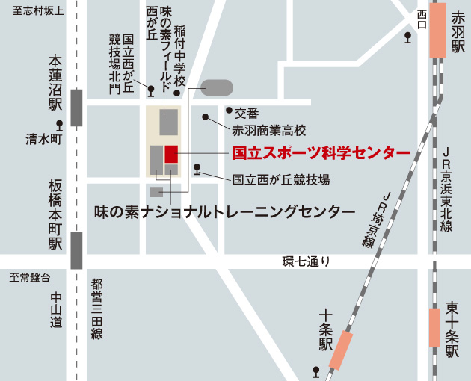

＜最寄駅＞
●都営地下鉄三田線
本蓮沼駅下車徒歩10分
＜周辺駅からバス＞
●JR埼京線・京浜東北線・宇都宮線・高崎線赤羽駅下車
＜赤羽駅西口よりバス＞（約15分）
(国際興業バス)
・４番乗場「池袋」行・「日大病院」行き
≫国立西が丘競技場北門下車徒歩５分
・５番乗場「トンネル経由 赤羽車庫」行き
≫国立西が丘競技場下車徒歩３分
●JR埼京線十条駅下車
十条駅よりバス （約15分）
(国際興業バス)
・「赤羽駅西口」行き
≫国立西が丘競技場下車徒歩３分

